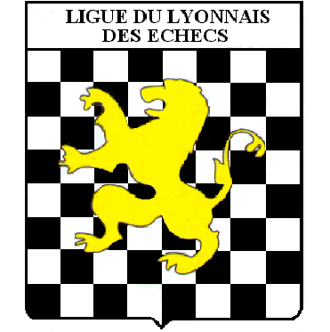 | Ligue du Lyonnais  (Ain – Loire – Rhône)

Tarif des licences pour la saison 2006-2007

voté à la réunion du comité directeur du 26/06/06

LICENCE A Part Fédérale Part Ligue

Senior : (né 86 et avant) 24 € + 19 € = 43 €

Junior : (né 87 et 88) 12 € + 12 € = 24 €

Cadet : (né 89 et 90) 12 € + 12 € = 24 €

Minime: (né 91 et 92) 7,50 € + 7,50 € = 15 €

Benjamin: (né 93 et 94) 7,50 € + 7,50 € = 15 €

Pupille: (né 95 et 96) 5,50 € + 5,50 € = 11 €

Poussin: (né 97 et 98) 5,50 € + 5,50 € = 11 €

Petit-Poussin (né 99 et après) 5,50 € + 5,50 € = 11 €

LICENCE B

Senior : 3 € + 3 € = 6 €

Jeune : 1,5 € + 1,5 € = 3 €

COTISATION CLUB : 23 € (FFE) + 4 € (Ligue) + 4 € (Dépt) = 31 €

